|  |  |  |  |  |
| --- | --- | --- | --- | --- |
| Van Vet J, 2017, 28 (3) 173-175 | | | | |
|  | | | | |
|  | | | | |
|  |  | | |  |
|  | | |  |
| Van Veterinary Journal | | |
| http://vfdergi.yyu.edu.tr | | |
|  | | |  |
|  | | | | |
|  | | | | |
| ISSN: 2149-3359 | **Case Report** | | e-ISSN: 2149-8644 | |
|  | | | | |
| **Congenital Tarsocrural Subluxation and Flexor Tendon Conracture in a Calf** | | | | |
| Musa GENÇCELEP Yağmur KUŞCU Tunahan SANCAK | | | | |
| *Van Yuzuncu Yil University, Faculty of Veterinary Medicine, Department of Surgery, Van, Turkey* | | | | |
| Received: 09.12.2016 | | Accepted: 04.04.2017 | | |
|  | | | | |
|  | | | | |
| **SUMMARY** | An 1 day old, 25 kg, male calf constitutes the material of this case report. It was brought in Yuzuncu Yıl University, Faculty of Veterinary Medicine, Depertmant of Surgery Clinics. In patient’s history some information was learnt that calf had normal birth, and had difficulty in standing up, and had lameness. In clinical evaluation it diagnosed both front extremity and left hind extremity had flexor tendon contracture that effects the fetlock joint. Contractures level was medium in front legs, and slight in hind leg. Passive motion of left tarsal joint was difficult as compared to other tarsal joint. Crepitation was determined in the joint. Tarsocrural subluxation was determined in radiographic examination. It was concluded that congenital flexor tendon contracture in front and hind extremity and tarsocrural subluxation of tarsal joint in an animal is clinical important. | | | |
| ***Key Words:*** *Congenital tarsocrural subluxation, Congenital flexor tendon contracture, Calf* | | | |
|  |  | | | |
|  |  | | | |
| **ÖZET** | **Bir Buzağıda Konjenital Tarsokrural Sublukzasyon ve Fleksor Tendo Kontraktürü** | | | |
| Bu olgu materyalini, Yüzüncü Yıl Üniversitesi Veteriner Fakültesi Cerrahi Anabilim Dalı Kliniği’ne getirilen 1 günlük, 25 kg, erkek, yerli kara ırkı bir buzağı oluşturdu. Anamnezde, hayvanın normal doğumla dünyaya geldiği, ancak ayağa kalkmada zorluk çektiği ve topalladığı öğrenildi. Klinik muayenede her iki ön ekstremite ile sol arka ekstremitede topuk ekleminden kaynaklı fleksor tendo kontraktürü belirlendi. Kontraktürün ön bacaklarda orta, arka sol bacakta ise hafif derecede olduğu tespit edildi. Ayrıca arka sol tarsal eklemi pasif hareketle tam fleksiyon konumuna getirme girişimi sağlam ekleme göre daha zor gerçekleştirilirken palpasyonda krepitasyon sesi belirlendi. Yapılan radyografik incelemede, sol tarsal eklemde talus (tarsocrural) sublukzasyonu olduğu gözlendi. Aynı hayvanda ön ekstremitelerde ve arka sol ekstremitede fleksor tendo kontraktürü ve sol tarsal eklemde konjenital tarsocrural sublukzasyon olayının gözlenmesi önemli bulundu. | | | |
| ***Anahtar Kelimeler:*** *Konjenital tarsokrural sublukzasyon, Konjenital bouleture, Buzağı* | | | |
|  | | | | |

**GİRİŞ**

Ossa tarsi, ruminantlarda üst, orta ve alt sıra kemikleri olmak üzere toplam beş kemikten oluşur. Proksimal sırada talus ve calcaneus, orta sırada os centroquartale bulunur. Distal sırada os tarsale primum ve birbiriyle kaynaşmış olan os tarsale secundum ve tertium bulunur. Tarsocrural eklem ise üst sırada tibia ve fibula alt sırada talus ve calcaneus’un olduğu eklemdir (Budras ve Wünsche 2009).

Konjenital defektler yavru doğduğunda görülen fonksiyonel ya da yapısal anormalliklerdir. Bu defektler embriyogenezis veya fötal gelişmenin çeşitli evrelerinde genetik, çevresel veya her iki faktörün etkilerine bağlı olarak şekillenebilir (Ghanem ve ark. 2004; Gökçe ve ark. 1999; Gül 2009).

Konjenital anomaliler, şekillenen bozukluğun derecesine göre öldürücü olabileceği gibi, hayvanın yaşamını etkilemeyebilir veya estetik bir kusur olarak kalabilir (Magda ve Youssef 2009). Kongenital defektler buzağıların % 0.25–3’ünde görülür (Özmen 2015). Kaya ve ark. (2011), buzağılarda doğmasal kas-iskelet sistemi anomalilerinin oranını % 59.79, Durmuş ve Han (2005) ise % 49.35 olarak belirlemişlerdir.

Ayak eklemleri seviyesinde görülen konjenital tendo kontraktürü (bilek dikleşmesi, bouleture) buzağıların en çok görülen ekstremite hastalıklarından biridir. Fleksor yöndeki bükülmenin durumuna göre 3 derecede sınıflandırılır (Samsar ve Akın 2006). Ektremitelerde gözlenen hafif ve orta derecedeki fleksor tendo kontraktürlerinin sağaltımında alüminyum, PVC destekli ya da alçılı bandajlar ile atel uygulanabileceği bildirilmektedir. İleri derecedeki olgularda ise operasyonlarla (tenotomie ve tenorraphie) sağaltım gerçekleştirilir (Akın ve ark. 1976; Doğan 2013; Durmuş ve Han 2005).

Eklemi oluşturan kemiklerden birinin eklemdeki yerinden kalıcı olarak tamamen ayrılmasına lukzasyon (tam çıkık), kısmen ayrılmasına ise sublukzasyon (tam olmayan çıkık) denir. Ruminantlarda lukzasyon ve sublukzasyon olguları konjenital ve edinsel olarak meydana gelebilir (Samsar ve Akın 2000; Kocatürk 1994). Constant ve ark. (2015) iki düvede tarsal eklemde edinsel lukzasyon olgusu bildirmiştir.

Çıkık olgularında yumuşak dokulardaki yıkımlanmanın derecesine göre ağrının şiddetinde değişiklikler olur. Eklem kemiklerinin yerinin değişmesiyle eklemde oluşan deformasyon yürüyüş sırasında eklemin hareket yeteneğinde artma, azalma veya tamamen ortadan kalkma şeklindeki fonksiyon bozukluğu ile kendisini belli eder. Pasif hareketlerle ağrı ve fonksiyon bozukluğu tespit edilir. Ekstremitelerde eklem çıkıklarında şiddetli topallık görülür (Samsar ve Akın 2000). Lukzasyon (sublukzasyon) sağaltımında kapalı yöntemle redüksiyon (red) ve tesbit işlemi gerçekleştirilir. Red işleminden sonra ilgili bacağın hareketsizliğini sağlamak amacıyla bandaj uygulanır. Eskimiş olgularda eklemin konumuna alışmasına bağlı olarak red işlemi güçleşir. Bu durumlarda açık redüksiyona gidilir (Samsar ve Akın 2000).

**OLGU**

Materyalimizi, Van Yüzüncü Yıl Üniversitesi Veteriner Fakültesi Cerrahi Anabilim Dalı Kliniği’ne getirilen 1 günlük, 25 kg, erkek, yerli kara ırkı bir buzağı oluşturdu. Anamnezde, hayvanın normal doğumla dünyaya geldiği, ancak ayağa kalkmada zorluk çektiği ve topalladığı öğrenildi.

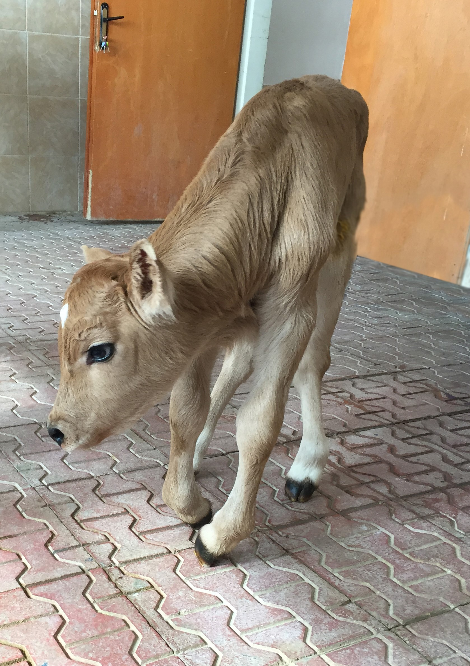

**Şekil 1.** Kontraktürlü bacakların görünümü

**Figure 1.** The appearance of the contracture extremities

Klinik muayenede her iki ön ekstremite ile sol arka ekstremitede topuk eklemleri seviyesinde fleksor tendo kontraktürü belirlendi. Kontraktürün ön bacaklarda orta (2. Derece), arka sol bacakta ise hafif (1. derece) derecede olduğu tespit edildi (Şekil 1).

Muayeneler sırasında sol tarsal eklemi pasif hareketle tam fleksiyon konumuna getirme girişimi sağ tarsal ekleme göre daha zor gerçekleştirilirken krepitasyon sesi belirlendi. Kırık şüphesi üzerine yapılan radyografik incelemede, her iki bacaktaki tarsal kemiklerin normal yapıda olduğu, sadece sol tarsal eklemde talus kemiğinin sublukzasyon konumunda olduğu gözlendi (Şekil 2A-B).

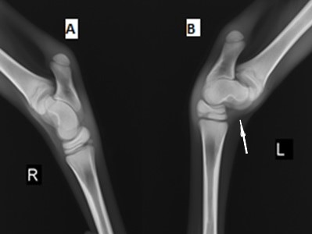

**Şekil 2.** A: Sağ tarsal eklemin ML radyografisi; B: Sol Tarsal eklemin ML radyografisi, talus sublukzasyonu (Beyaz ok)

**Figure 2.** A: X-ray image of normal right tarsal joint; B: X-ray image of left tarsal joint tarsocrural subluxation (White arrow)

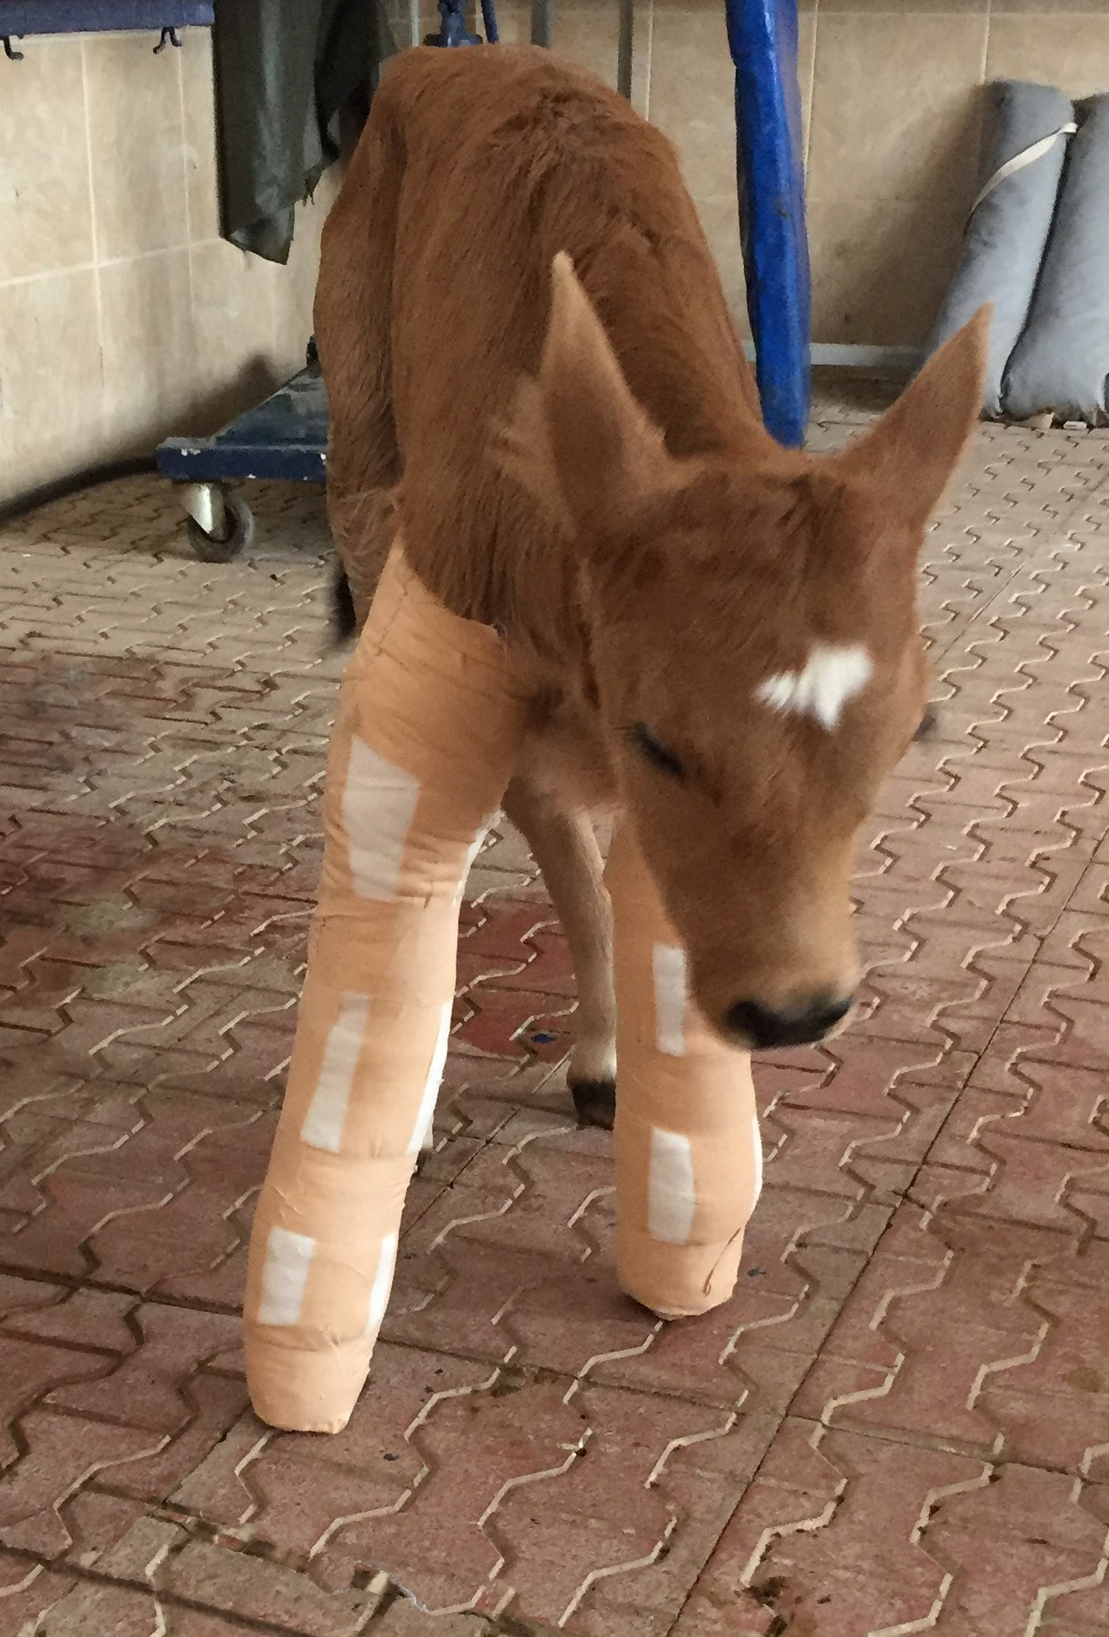

**Şekil 3.** Bandaj uygulaması

**Figure 3.** The appearance of bandage application

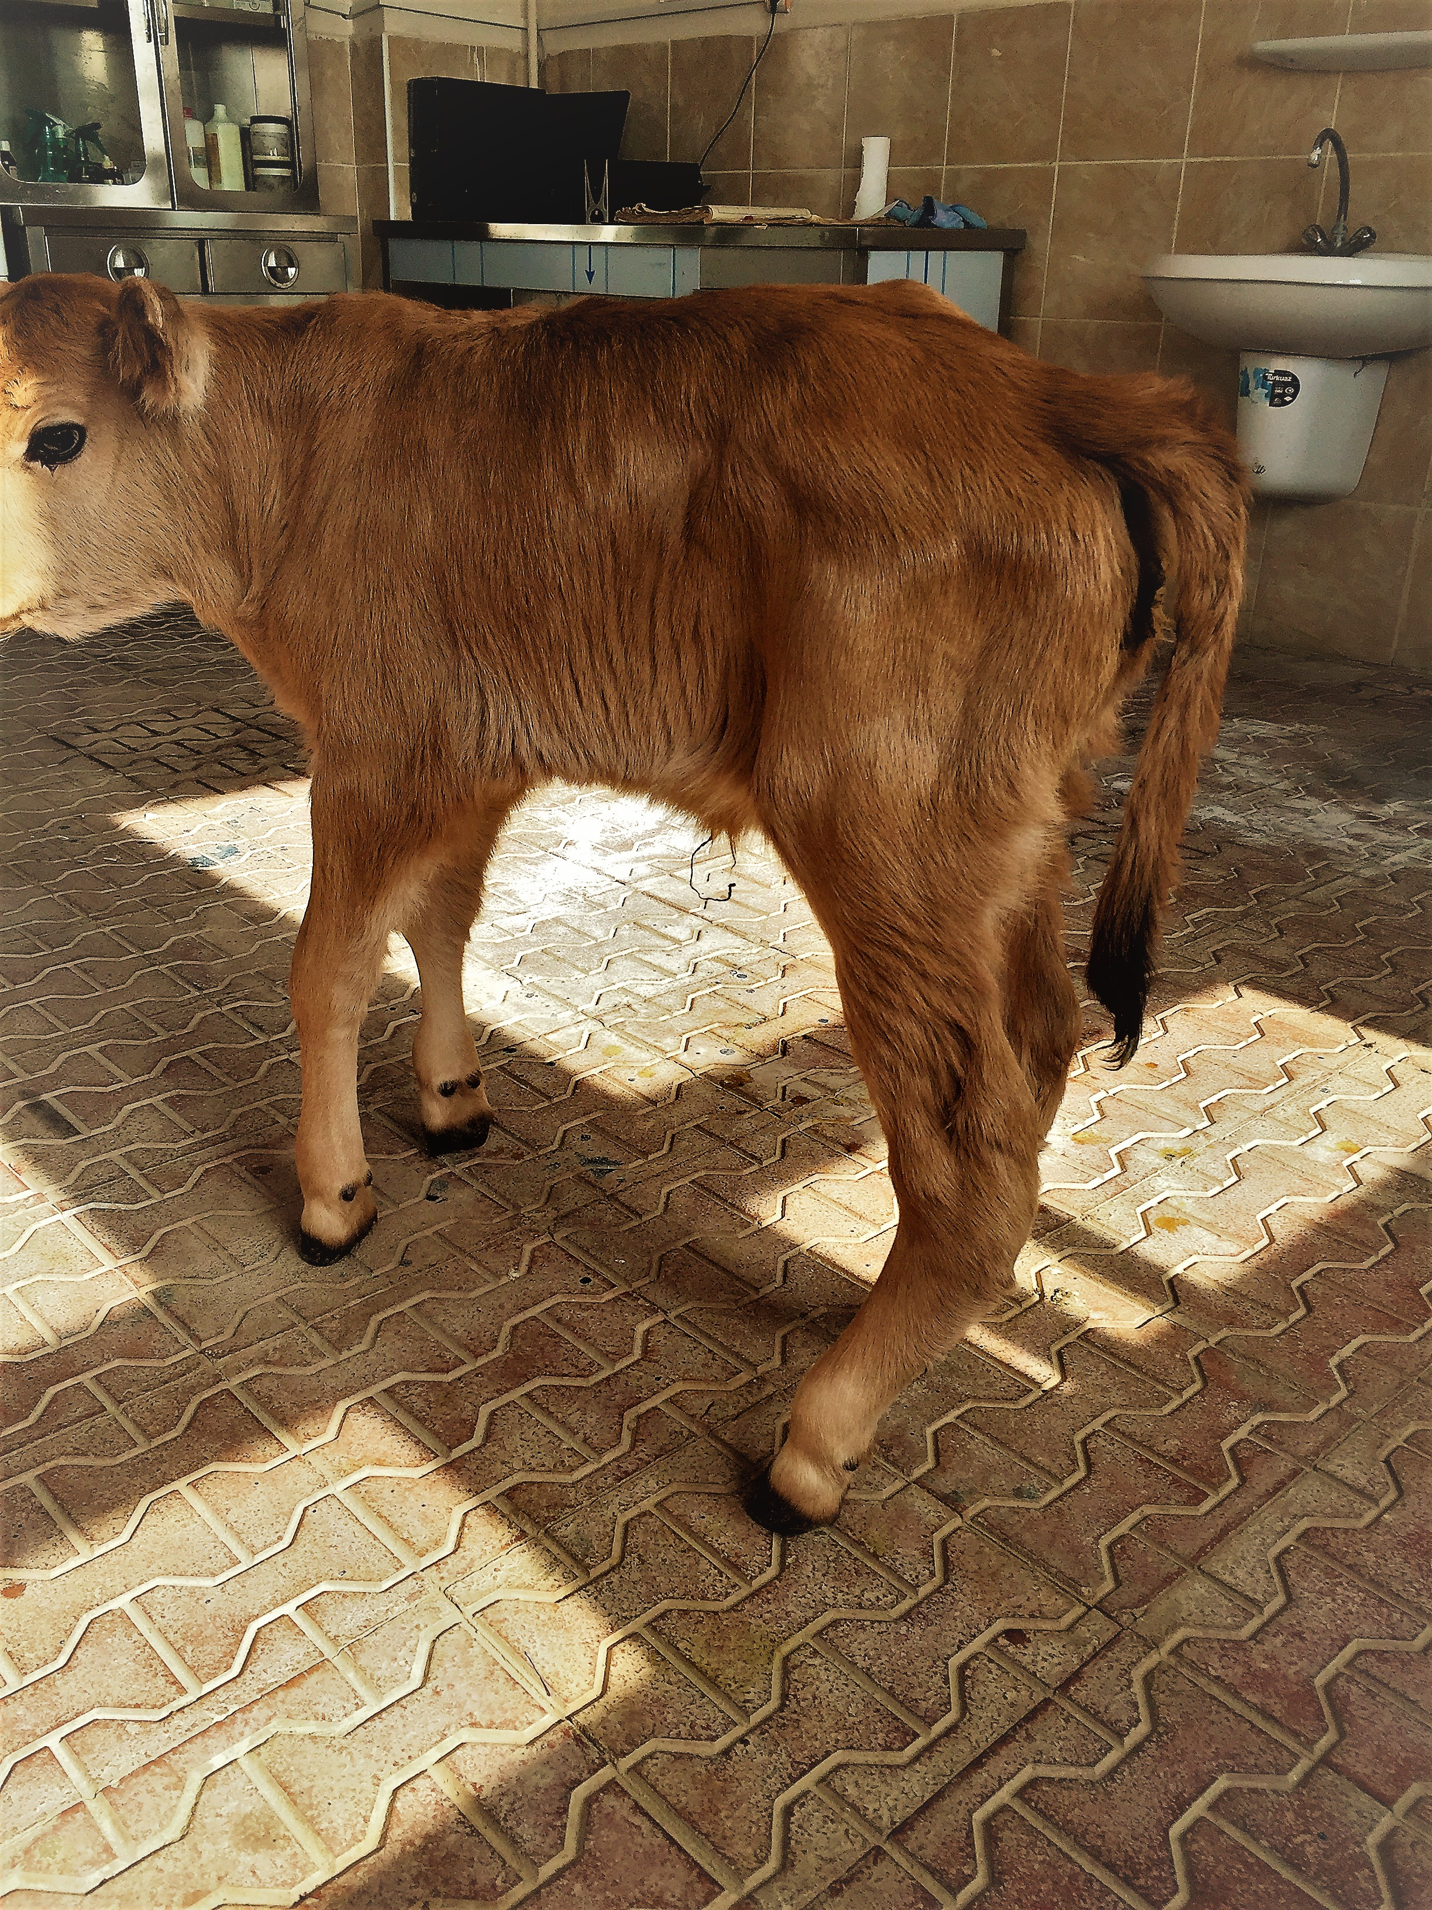

**Şekil 4.** Bandaj sonrası

**Figure 4.** The appearance of post-bandage

Sublukzasyon ve kontraktürlerin tedavi seçenekleri hakkında bilgilendirilen hayvan sahibi fazla masraf yapamayacağını ve hayvanın yere mümkün olduğu kadar düzgün basmasını istedi. Tarsokrural sublukzasyona yönelik herhangi bir sağaltım girişiminde bulunulmadı. Olgumuzda ekstremitelerde görülen bir ve ikinci derecedeki fleksor tendo kontraktürlerinin sağaltılması amacıyla cebireli bandaj uygulamaları yapıldı (Şekil 3). 7 gün sonra bandajlar çıkartıldı ve sol ön ve sol arka bacaklarda basışın düzelmiş olduğu görüldü. Sadece sağ ön bacağa 5 gün süreyle yapılan ikinci bandaj uygulamasından sonra basma işleminin normale döndüğü belirlendi (Şekil 4). 3 ay sonrasında telefonla hayvan sahibine ulaşıldı ve anamnezde hayvanın büyüdüğü, kilo aldığı ve belirgin bir yürüyüş bozukluğu olmadığı bilgisi alındı.

Bandaj sonrasında hayvanın hayatını rahatlıkla devam ettirmesi ve literatür taramalarında flexor tendo kontraktürü ile birlikte konjenital tarsocrural eklem sublukzasyonuna rastlanılmamış olması vakayı klinik açıdan önemli hale getirmiştir.

**KAYNAKLAR**

**Akın F, Samsar E, Güzel N, Şener G (1976).** Buzağı ve danalarda arqure-bouleture olguları ile bunların sağaltımları üzerine denemeler. *A.Ü. Vet. Fak. Derg*. 23(3-4), 237-248.

**Budras K-D, Wünsche A (2009).** Veteriner Anatomi Atlası (Sığır). Türkçe baskı. Medipress Yayınevi.

**Constant C, Nichols S, Marchionatti E, Lardé H, Olive J, Fecteau G (2015).** Multiple tarsal luxations in 2 Holstein heifers. *Can Vet J*; 56, 1185–1189.

**Doğan H (2013).** Nizip ilçe ve köylerindeki buzağı, kuzu ve oğlaklarda anomalilerin prevalansı ve bu olgularda bazı biyokimyasal değerler. Harran Ü. Sağlık Bilimleri Enstitüsü, Yüksek Lisans Tezi, Şanlıurfa.

**Durmuş AS, Han MC (2005).** Buzağılarda kongenital anomali olguları. Fırat Üniversitesi, Veteriner Fakültesi, Cerrahi Anabilim Dalı- Elazığ. Doğu Anadolu Bölgesi Araştırmaları.

**Ghanem M, Yoshida C, Isobe N, Nakao T, Yamashiro H, Kubota H, Miyake Y, Nakada K (2004).** Atresia ani with diphallus and separate scrota in a calf: A case report. *Theriogenology*, 61, 1205-1513.

**Gökçe AP, Beşaltı Ö, Özak A, Tong S, Yagcı B (1999).** Buzağılarda atresia kolinin operatif sağaltımı: 11 Olgu (1996-1998). *Vet Cerrahi Derg*, 3-4, 9-13.

**Gül Y (2009).** Genel Patoloji. 454-492, Yüzüncü Yıl Üniversitesi Matbaası.

**Kaya M, Okumuş Z, Doğan E, Çetin EM, Yanmaz LE (2011).** Erzurum Yöresindeki Buzağılarda Doğmasal Anomalilerin Görülme Sıklığı ve Sağkalım Oranları, *FÜ Sağ Bil Vet Derg*,: 25 (2): 83–93. <http://www.fusabil.org>

**Kocatürk U (1994).** Açıklamalı Tıp Terimleri Sözlüğü, Ank. Üni. Basımevi.

**Magda MA, Youssef HA (2009).** Surgical management of congenital malformations in ruminants. (2007), www.priory.com/vet/ congenital_malformations_ruminants.html.

**Özmen Ö (2015).** A Case of Monobrachial Peromelia in Two Years Old Hostein Cow. *Ankara Üniv. Vet. Fak. Derg*.,62, 323-326.

**Samsar E, Akın F (2000).** Genel Cerrahi, Medipress Yayıncılık, Ankara.

**Samsar E, Akın F (2006).** Özel Cerrahi Medipres Yayıncılık, Ankara.